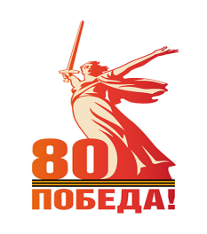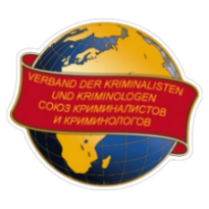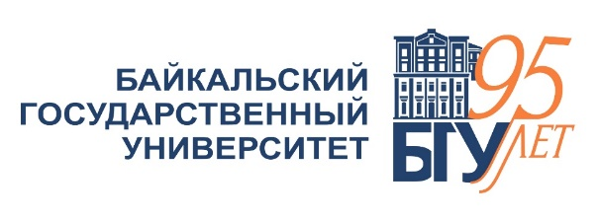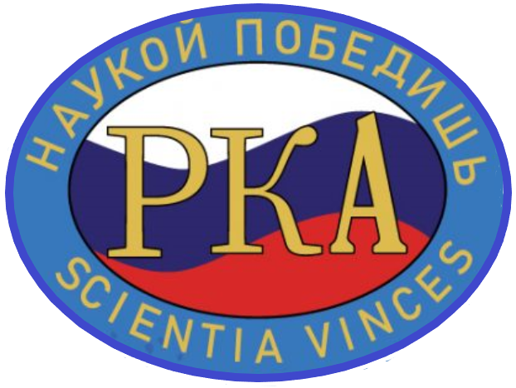

**IV БАЙКАЛЬСКИЙ ЮРИДИЧЕСКИЙ ФОРУМ**

*Уважаемые коллеги!*

Байкальский государственный университет **9–10 октября 2025 г**. организует IV Международный Байкальский юридический форум, посвященный 95-летию Байкальского государственного университета (официальный сайт <http://blf.bgu.ru>).

Приглашаем Вас принять участие в работе ФОРУМА.

***Место проведения:***Федеральноегосударственное образовательное учреждение высшего образования «Байкальский государственный университет» по адресу: г. Иркутск, ул. Ленина, 11.

Пленарное заседание состоится 9 октября 2025 года с 11.00 ч., аудитория 2-301 (зал заседаний Ученого совета).

Работа Форума включает организацию следующих мероприятий:

1. Международная научно-практическая конференция «Трансформация публично-правовых институтов в современной России», дата проведения: 9 октября 2025 года с 14.00 ч., аудитория 2-201 (читальный зал «Центральный»);

2.  XIV Международная научно-практическая конференция «Защита частных прав: проблемы теории и практики», дата проведения: 09 октября 2025 года с 14.00 ч., аудитория 3-1007;

3. Всероссийская научно-практическая конференция «Уголовная политика современной России: теория, концепция, стратегия» (к 75-летию доктора юридических наук, профессора Босхолова Сергея Семеновича), дата проведения: 09 октября 2025 года с 15.00 ч., аудитория 2-300 (Ректорский читальный зал).

4. Всероссийский круглый стол «Современный криминальный рынок: характеристика и противодействие», дата проведения: 09 октября 2025 года с 16.00 ч., аудитория 2-300 (Ректорский читальный зал).

5. Всероссийская научно-практическая конференция «Цифровизация уголовно-процессуальной и криминалистической деятельности: современное состояние и перспективы развития», дата проведения: 10 октября 2025 года с 13.00 ч., аудитория 3-1007.

6. Секция молодых ученых: «Трибуна молодых ученых», дата проведения: 10 октября 2025 года с 10.00 ч., аудитория 2-300 (Ректорский читальный зал).

В рамках конференции будут проведены курсы повышения квалификации по тематике «Современные подходы в юридической дидактике: преподавание дисциплин правового цикла». Объем – 40 ч. Стоимость обучения – 3000 руб. Предусмотрено получение удостоверения о повышении квалификации установленного образца. Для получения подробной информации о курсах повышения квалификации обращаться на е-mail:  
 [kursy-pov@yandex.ru](mailto:kursy-pov@yandex.ru) c пометкой «КПК_2025».

Для формирования программы форума просим Вас подтвердить свое участие, заполнив заявку на сайте ***до 1 октября 2025***г.

Публикация материалов в электронном сборнике конференции с размещением в РИНЦ планируется по результатам конференции. Желающим опубликовать основные положения доклада необходимо прислать в электронном виде материалы ***до 1 октября 2025 г.*** через форму регистрации, а также посредством направления материалов на электронную почту, указанную на странице интересующей Вас конференции Форума (требования к публикациям в приложении).

Проезд и проживание участников форума осуществляется за счет средств командирующей стороны.

Приложения: на 3 стр. в 1 экз.

Программа и актуальная информация о проводимой Конференции будут размещены на сайте Байкальского государственного университета в разделе научные мероприятия.

Будем рады Вас видеть в числе участников

нашего мероприятия!

*С уважением,*

*Оргкомитет Конференции*

**Требования к публикациям материалов участников   
Байкальского юридического форума**

Представление материалов осуществляется на сайте форума.

**Срок предоставления материалов для опубликования — до 1 октября 2025 года**.

Объем материалов не должен превышать 15 тыс. печатных знаков с учетом пробелов (до 8 страниц).

В целях оперативного опубликования материалов просим оформить статьи в соответствии со следующими требованиями:

1. Объем статьи не должен превышать 8 страниц машинописного теста, выполненного в тестовом редакторе MS Word, 14 шрифтом Times New Roman с полуторным интервалом, поля 20 мм со всех сторон. Абзацный отступ – 1,25 см должен быть выставлен автоматически. Форматирование – по ширине. Установка функции переноса обязательна и должна быть выставлена автоматически. Название статьи печатается строчными буквами, жирным шрифтом.
2. Статья должна включать следующие элементы:

– сведения об авторе (ах): ФИО (полностью), ученую степень, ученое звание, должность, место работы (учебы) на русском и английском языках; e-mail, почтовый адрес и индекс, контактный телефон;

– название статьи на русском и английском языках;

– аннотацию статьи (не менее 100 слов), ключевые слова на русском и английском языках;

– код УДК;

– ссылки на использованную литературу приводятся в тексте в квадратных скобках;

– список использованной литературы, оформленный в соответствии с ГОСТ Р 7.0.100–2018 «Библиографическая запись. Библиографическое описание. Общие требования и правила составления», помещается в конце статьи. Источники в нем располагаются в порядке упоминания. Неавторские источники упоминаются в постраничных сносках с указанием источника опубликования. Нормативно-правовые акты и судебная практика не указываются ни в сносках, ни в списке литературы: автор в тексте статьи обозначает название нормативно-правового акта или акта применения права, его реквизиты (например, согласно части 2 статьи 2.1 КоАП РФ, юридическое лицо признается виновным в совершении административного правонарушения, если будет установлено, что у него имелась возможность для соблюдения правил и норм, однако…..).

1. Для аспирантов и студентов к статье и заявке прилагается в отсканированном варианте рецензия научного руководителя с его подписью и печатью организации.
2. Работы студентов подаются в секцию молодых ученых. Студент в статье обозначает информацию о своем научном руководителе (см. пример в приложении 3).
3. Работы аспирантов подаются в секцию в рамках научных интересов. Аспирант в статье обозначает информацию о своем научном руководителе (см. пример в приложении 3).
4. Публикации осуществляются на рабочем языке конференции в авторской редакции. Оргкомитет конференции сообщает об обязательной проверке представленных статей на предмет заимствованного материала (минимальный порог 60 %) и оставляет за собой право отклонять статьи, не отвечающие установленным требованиям или тематике конференции.
5. Редакционный совет оргкомитета конференции принимает одно из следующих решений:

– опубликовать представленный материал в сборнике материалов конференции;

– отказать в публикации.

**Приложение 3**

**Образец оформления статей**

УДК 343.150.1

**НАЗВАНИЕ СТАТЬИ**

**Иванов И.И.**

Байкальский государственный университет, г. Иркутск, Российская Федерация, [ivanov-ii@mail.ru](mailto:ivanov-ii@mail.ru)

**Аннотация** (не менее 100 слов)

***Ключевые слова***: (не менее 5 слов и/или словосочетаний)

**I.I. Ivanov**

Baikal State University, Irkutsk, the Russian Federation, [ivanov-ii@mail.ru](mailto:ivanov-ii@mail.ru)

**Abstract.**

***Keywords***.

Текст[1], текст, текст [1, с. 4]. Текст, текст, текст, текст, текст , текст, текст , текст, текст, текст, текст, текст, текст [2–4]. Текст, текст [5, c. 13], текст [6].

**СПИСОК ИСПОЛЬЗОВАННОЙ ЛИТЕРАТУРЫ**

1. Лагунов А. Малайзия и мировой финансовый кризис / А. Лагунов // Управление мегаполисом. – 2011. – № 3. – С. 168–172.
2. Бурданова А.С. Конституционное право на свободное занятие предпринимательской деятельностью по российскому и немецкому праву (сравнительно-правовой анализ): автореф. дис. … канд. юрид. наук : 12.00.02 / А.С. Бурданова. – Саратов, 2016. – 26 с.
3. Романов, Р.А. Малайзия и «арабская весна» / Р.А. Романов // Юго-Восточная Азия: актуальные проблемы развития. – 2012. – № 18. – С. 114–127.
4. Adalberg, M.A. Races at War: Nationalism and Genocide in Twentieth Century Europe : thesis ... degree of M.L. / M.A. Adalberg. – Naval Postgraduate School, California, 2005. – 312 p.
5. Экштайн, К. Основные права и свободы по российской Конституции и Европейской Конвенции : Учебное пособие / К. Экштайн. – Москва : Nota Bene, 2004. – 496 с.

**Важно!**

1. Источники в списке литературы располагаются по мере цитирования.

2. **Нормативно-правовые акты и акты применения права** (например, судебная практика) **не указываются ни в сносках, ни в списке литературы.**

**3. В списке указываются только авторские интернет-источники,** остальные интернет источники указываются в сносках.

**В конце статьи дается информация об авторе (авторах)**

**ИНФОРМАЦИЯ ОБ АВТОРЕ**

**Иванов Иван Иванович** — кандидат юридических наук, доцент, доцент кафедры конституционного и административного права, Байкальский государственный университет, г. Иркутск, Российская Федерация, [ivanov-ii@mail.ru](mailto:ivanov-ii@mail.ru).

**INFORMATION ABOUT THE AUTHOR**

**Ivan I. Ivanov** – PhD in Law, Associate Professor, Associate Professor of the Department of Constitutional and Administrative Law, Baikal State University, Irkutsk, Russian Federation, [ivanov-ii@mail.ru](mailto:ivanov-ii@mail.ru).

**Вариант для студента/ аспиранта:**

**ИНФОРМАЦИЯ ОБ АВТОРЕ**

*Иванов Иван Иванович* – магистрант, кафедра конституционного и административного права, Байкальский государственный университет, 664003, г. Иркутск, ул. Ленина, 11, e-mail : [ova @mail.ru](mailto:daria_suntsova_a@mail.ru).

**НАУЧНЫЙ РУКОВОДИТЕЛЬ**

*Иванова Ольга Николаевна* – кандидат юридических наук, доцент кафедры конституционного и административного права, Байкальский государственный университет, 664003, г. Иркутск, ул. Ленина, 11, e-mail: yakimovaem@bgu.ru.

**INFORMATION ABOUT THE AUTHOR**

*Ivanov Ivan Ivanivich* **–** undergraduate student, Chair of Constitutional and Administrative Law, Baikal State University, 11, Lenin str., Irkutsk, e-mail: [ova@mail.ru](mailto:ova@mail.ru).

**SCIENTIFIC ADVISER**

*Ivanova Olga Nikolaevna* – Ph.D. in Law, Associate Professor, the Department of Constitutional and Administrative Law, Baikal State University, 664003, Irkutsk, Lenin st., 11, e-mail: ivanova@bgu.ru.

1. Office of the National Ombudsman: Официальный сайт. URL: <https://www.sba.gov/about-sba/oversight-advocacy/office-national-ombudsman> (дата обращения : 25.01.2025)